Joseph Vanier
Naissance : 5 février 1848, Montréal, Québec.
Baptême : 5 février 1848, paroisse Saint François d’Assise (Longue Pointe) Montréal.

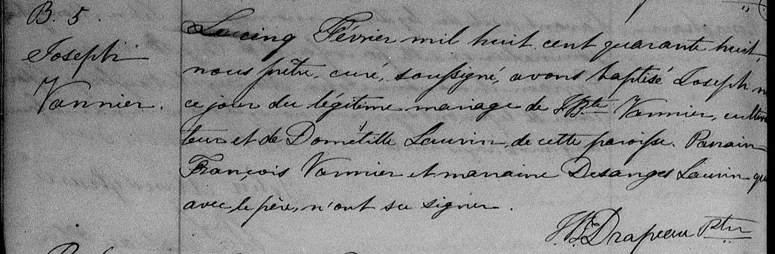

B.5 Le cinq Février mil huit cent quarante huit, nous prêtre, curé, soussigné, avons
Joseph baptisé Joseph né ce jour du légitime mariage de JBte. Vannier, cultivateur et
Vannier de Dométille Laurin de cette paroisse. Parrain François Vannier et marraine
Desanges Laurin qui avec le père, n’ont su signer.
J.B.Drapeau Ptre.

Référence : Family Search.

